Узнали, как узаконить свой земельный участок?
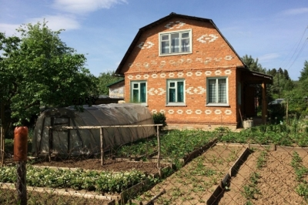

В Чаусском районе в 2022-2023 гг. в проведена инвентаризация земель, в ходе которой выявлены факты самовольного занятия земельных участков.
Чем чревато нарушение земельного законодательства, узнали у начальника отдела землеустройства Чаусского райисполкома Инны Казусевой. Оказалось, под самовольным занятием земельного участка понимается его использование без правоудостоверяющего документа, которое выражается в возведении капитального строения полностью на земельном участке иного землепользователя или на землях общего пользования. Также под самовольным занятием части земельного участка понимаются возведение, реконструкция капитального строения, ограждения, являющегося его составной частью, благоустройство прилегающей территории капитального строения, выразившиеся в нарушении границы предоставленного земельного участка, использование земельного участка для выращивания сельскохозяйственной продукции.
– Инна Олеговна, можно ли гражданину легализовать постройки и землю?
– Самовольно занятый земельный участок можно узаконить при соблюдении ряда условий:
– если сохранение возведенного, реконструированного капитального строения не влечет существенных нарушений градостроительных и строительных норм и правил;
– имеется согласие смежных землепользователей на сохранение возведенного, реконструированного капитального строения и изменение границ земельных участков;
– при отсутствии на рассмотрении в суде спора в отношении объекта самовольного строительства и (или) земельного участка, а равно отсутствие неисполненного судебного постановления, обязывающего совершить определенные действия в отношении объекта самовольного строительства и(или) земельного участка;
– подтвержден факт возведения, реконструкции капитального строения до 1 сентября 2022 года;
– в местный бюджет внесена плата за право легализации в размере кадастровой стоимости земельного участка либо его части (плата за право легализации рассчитывается исходя из кадастровой стоимости земельного участка и площади самовольного занятия. Информация о кадастровой стоимости размещена на сайте vl.nca.by)
– возмещения потерь сельскохозяйственного и (или) лесохозяйственного производства в полном объеме.
– Как можно проверить легальность приобретения участка?
– Проверить факт самовольного занятия земельного участка можно на кадастровой карте map.nca.by. В ней необходимо активировать режим «Земельные участки», а отображение карты поставить в формате «Google». Так вы наглядно сможете увидеть, выходит ли ваши постройки за пределы отведенных границ.
Пользователям земельных участков с признаками самовольного занятия земель общего пользования либо участков смежных землепользователей направляются соответствующие уведомления.
Гражданам, получившим данное уведомление, необходимо обратиться в отдел землеустройства по адресу: г. Чаусы, ул. Ленинская, 17, кабинеты 223,224 либо связаться по рабочим телефонам: 7-67-32, 7-67-83 для получения разъяснений.
В случае необращения заинтересованного лица с заявлением по указанному вопросу до 1 сентября 2025 года, решения в отношении самовольного строительства будут приниматься в соответствии с Положениями статьи 223 Гражданского кодекса Республики Беларусь.
Лучше приходить уже сейчас, откладывать решение вопроса не стоит.

